- 通过模拟方法生成二元正态分布向量（样本容量为500），其均值设定为(0，0）’，而协方差矩阵分别为如下情形：
1),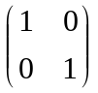; 2),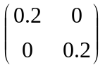; 3),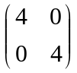;
4),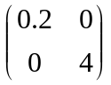; 5),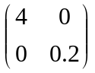;
6),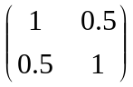; 7),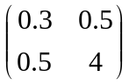; 8),，
请画出图像。
- 对data_1的数据剔除ID为841的观测值，
  - 对四个变量EXPE、QUAL、LOYA和SATI画出散点图矩阵；
  - 画出各变量的箱线图；
  - 计算观测数据的pearson相关系数矩阵，并做相关性的显著性检验。

